МИНОБРНАУКИ РОССИИ

Федеральное государственное бюджетное образовательное учреждение высшего образования

НИЖЕГОРОДСКИЙ ГОСУДАРСТВЕННЫЙ ТЕХНИЧЕСКИЙ
УНИВЕРСИТЕТ им. Р.Е.АЛЕКСЕЕВА

Институт радиоэлектроники и информационных технологий
Кафедра информатики и систем управления

_______Создание сайта с использованием HTML, CSS и JavaScript______
(наименование темы проекта или работы)

ПОЯСНИТЕЛЬНАЯ ЗАПИСКА
к лабораторной работе
по дисциплине
______________Информатика и компьютерные технологии____________
(наименование дисциплины)

РУКОВОДИТЕЛЬ:
________________ ______Савкин А.Е.__ _
(подпись) (фамилия, и.,о.)

СТУДЕНТ:
________________ ____Копкин С.А._____
(подпись) (фамилия, и.,о.)

______________________
(шифр группы)

Работа защищена «___» ____________
С оценкой ________________________

Задание к выполнению лабораторной работы № 2

Задание на лабораторную работу:
Создание веб-сайта с использованием технологий HTML, CSS и JavaScript
Цель работы:
Научиться создавать веб-сайты.
Ход работы:
Концепция
Работа над сайтом началась с продумывания основной идеи и тематики. В качестве темы был выбран простой интернет-магазин шапок. Основная задача сайта — показать каталог товаров, дать возможность пользователю просматривать шапки и добавлять их в корзину. Сайт создавался как простой и понятный проект, удобный для первого знакомства с HTML, CSS и JavaScript.
Основная страница
После определения темы началась работа над главной страницей сайта. Главная страница была сделана как приветственная: на ней размещено название магазина, навигационное меню и изображение-логотип. Также на этом этапе был выбран общий стиль сайта: цветовая гамма, фон, оформление шапки сайта и расположение основных элементов по центру страницы. На главной странице были добавлены три основные вкладки:
- Главная
- Каталог
- Корзина
Это позволило сделать навигацию по сайту простой и понятной для пользователя.
Страница каталога
Следующим этапом была создана страница каталога. На ней размещены товары магазина — разные виды шапок с изображениями, названиями и ценой. Для каждого товара была добавлена кнопка «Добавить в корзину». На этой же странице отображается:
- количество товаров в корзине;
- общая сумма выбранных товаров.
Для работы этих функций использовался JavaScript. При нажатии на кнопку товар добавляется в корзину, а количество товаров и общая сумма автоматически пересчитываются.
Страница корзины
Третьей страницей сайта стала корзина. На ней отображаются все добавленные пользователем товары, а также показывается:
- общее количество товаров;
- итоговая сумма покупки.
Кроме этого, на странице корзины была добавлена кнопка «Очистить корзину», которая позволяет удалить все выбранные товары сразу. Для хранения данных корзины использовался JavaScript, благодаря чему добавленные товары сохраняются при переходе между страницами сайта.
Оформление сайта
После создания основных страниц был доработан внешний вид сайта. Для этого использовался CSS.С помощью CSS были настроены:
- цвет фона сайта;
- оформление шапки;
- размер и цвет заголовков;
- расположение меню;
- отображение карточек товаров;
- выравнивание содержимого по центру страницы.
Таким образом, сайт стал выглядеть аккуратнее и удобнее для восприятия.
Вывод:
В ходе выполнения лабораторной работы был создан простой сайт интернет-магазина шапок с использованием HTML, CSS и JavaScript. В процессе работы были изучены:
- создание структуры сайта с помощью HTML;
- оформление страниц с помощью CSS;
- добавление интерактивности с помощью JavaScript.
В результате был разработан сайт, состоящий из нескольких страниц, с возможностью просмотра каталога товаров, добавления товаров в корзину и подсчета общей суммы покупки.

Приложение 1.А страница «Главная»
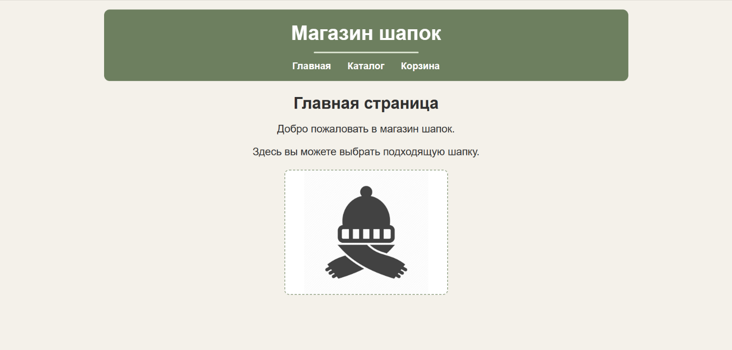
Приложение 1.Б страница «Каталог»
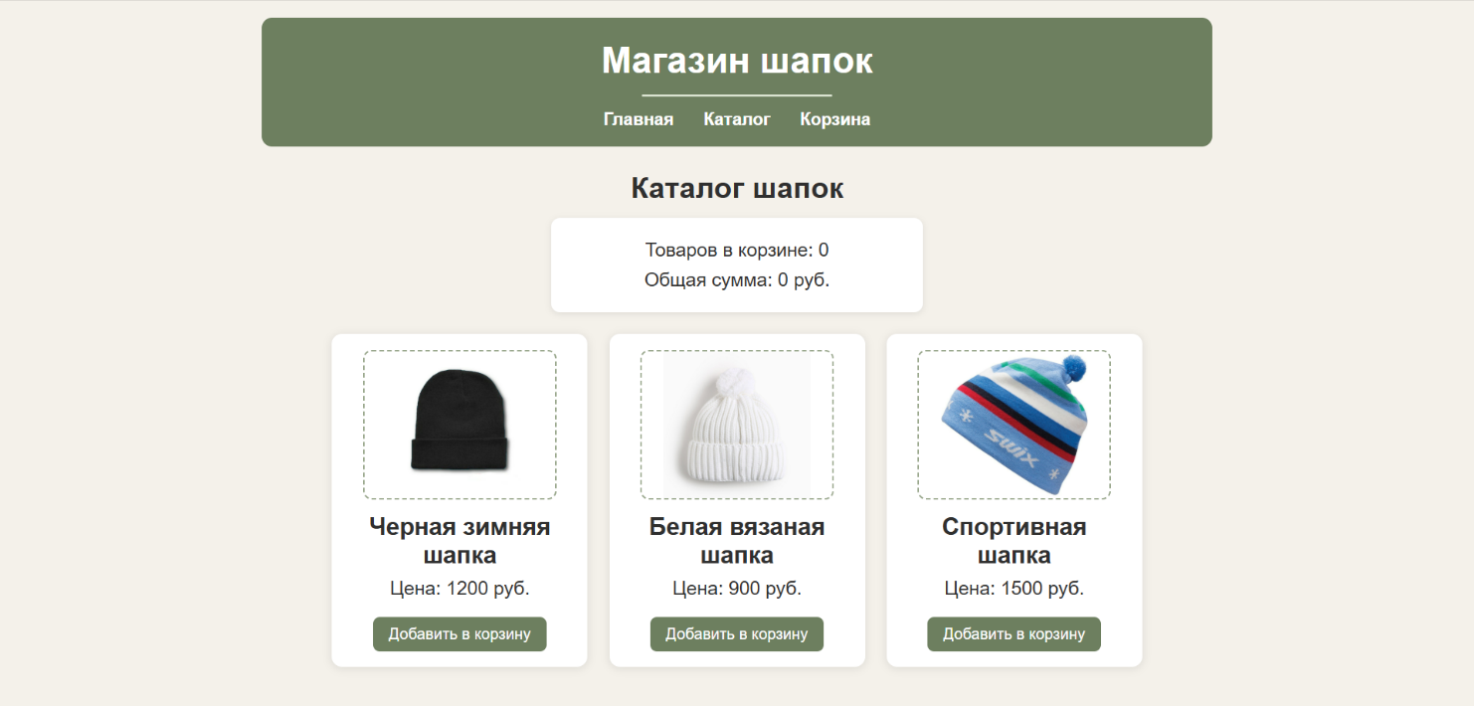

Приложение 1.В страница «Корзина»
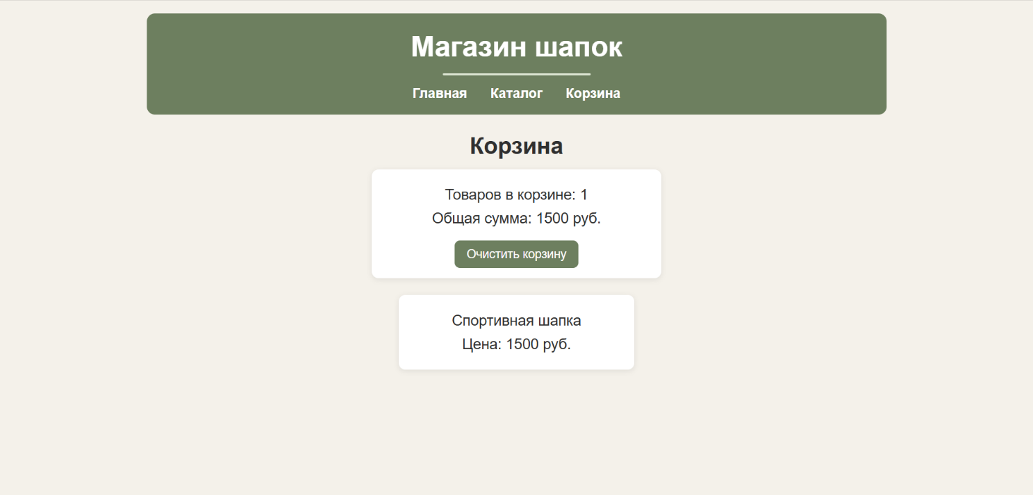Приложение 2.А «index.html»
<!DOCTYPE html>
<html lang="ru">
<head>
<meta charset="UTF-8">
<title>Магазин шапок</title>
<link rel="stylesheet" href="style.css">
</head>
<body>
<div class="page">
<header class="site-header">
<h1 class="site-title">Магазин шапок</h1>
<div class="site-line"></div>

<div class="menu">
<a href="index.html">Главная</a>
<a href="catalog.html">Каталог</a>
<a href="cart.html">Корзина</a>
</div>
</header>

<main class="content">
<h2>Главная страница</h2>
<p>Добро пожаловать в магазин шапок.</p>
<p>Здесь вы можете выбрать подходящую шапку.</p>

<div class="main-photo">
<img src="logo1.jpg" alt="Логотип магазина">
</div>
</main>
</div>

<script src="script.js"></script>
</body>
</html>
Приложение 2.Б «catalog.html»
<!DOCTYPE html>
<html lang="ru">
<head>
<meta charset="UTF-8">
<title>Каталог</title>
<link rel="stylesheet" href="style.css">
</head>
<body>
<div class="page">
<header class="site-header">
<h1 class="site-title">Магазин шапок</h1>
<div class="site-line"></div>

<div class="menu">
<a href="index.html">Главная</a>
<a href="catalog.html">Каталог</a>
<a href="cart.html">Корзина</a>
</div>
</header>

<main class="content">
<h2>Каталог шапок</h2>

<div class="cart-info">
<p>Товаров в корзине: <span id="cart-count">0</span></p>
<p>Общая сумма: <span id="cart-total">0</span> руб.</p>
</div>

<div id="products">
<div class="card">
<div class="photo">
<img src="шапка1.jpg" alt="Черная зимняя шапка">
</div>
<h3>Черная зимняя шапка</h3>
<p>Цена: 1200 руб.</p>
<button onclick="addToCart('Черная зимняя шапка', 1200)">Добавить в корзину</button>
</div>

<div class="card">
<div class="photo">
<img src="шапка2.jpg" alt="Белая вязаная шапка">
</div>
<h3>Белая вязаная шапка</h3>
<p>Цена: 900 руб.</p>
<button onclick="addToCart('Белая вязаная шапка', 900)">Добавить в корзину</button>
</div>

<div class="card">
<div class="photo">
<img src="шапка3.jpg" alt="Спортивная шапка">
</div>
<h3>Спортивная шапка</h3>
<p>Цена: 1500 руб.</p>
<button onclick="addToCart('Спортивная шапка', 1500)">Добавить в корзину</button>
</div>
</div>
</main>
</div>

<script src="script.js"></script>
</body>
</html>
Приложение 2.В «cart.html»
<!DOCTYPE html>
<html lang="ru">
<head>
<meta charset="UTF-8">
<title>Корзина</title>
<link rel="stylesheet" href="style.css">
</head>
<body>
<div class="page">
<header class="site-header">
<h1 class="site-title">Магазин шапок</h1>
<div class="site-line"></div>

<div class="menu">
<a href="index.html">Главная</a>
<a href="catalog.html">Каталог</a>
<a href="cart.html">Корзина</a>
</div>
</header>

<main class="content">
<h2>Корзина</h2>

<div class="cart-info">
<p>Товаров в корзине: <span id="cart-count">0</span></p>
<p>Общая сумма: <span id="cart-total">0</span> руб.</p>
<button onclick="clearCart()">Очистить корзину</button>
</div>

<div id="cart-items"></div>
</main>
</div>

<script src="script.js"></script>
</body>
</html>
Приложение 2.Г «style.css»
body {
margin: 0;
font-family: Arial, sans-serif;
background-color: #f4f1ea;
color: #2f2f2f;
}

.page {
max-width: 1100px;
margin: 0 auto;
padding: 20px;
}

.site-header {
text-align: center;
background-color: #6d7f5f;
color: white;
padding: 25px 20px 20px 20px;
border-radius: 12px;
margin-bottom: 25px;
}

.site-title {
margin: 0;
font-size: 42px;
}

.site-line {
width: 220px;
height: 3px;
background-color: #d9e2cf;
margin: 15px auto;
border-radius: 3px;
}

.menu {
margin-top: 15px;
}

.menu a {
text-decoration: none;
color: white;
margin: 0 15px;
font-size: 20px;
font-weight: bold;
}

.menu a:hover {
text-decoration: underline;
}

.content {
text-align: center;
}

.content h2 {
font-size: 34px;
margin-bottom: 15px;
}

.content p {
font-size: 22px;
}

.main-photo {
width: 340px;
height: 260px;
margin: 25px auto;
background-color: white;
border: 2px dashed #9aa88d;
border-radius: 10px;
overflow: hidden;
}

.main-photo img {
width: 100%;
height: 100%;
object-fit: contain;
display: block;
}

.cart-info {
text-align: center;
background-color: #ffffff;
border-radius: 10px;
padding: 15px;
max-width: 400px;
margin: 0 auto 25px auto;
box-shadow: 0 2px 8px rgba(0, 0, 0, 0.08);
}

.cart-info p {
margin: 10px 0;
font-size: 22px;
}

#products {
display: flex;
justify-content: center;
gap: 25px;
flex-wrap: wrap;
margin-top: 20px;
}

.card {
width: 260px;
background-color: white;
border-radius: 12px;
padding: 18px;
box-shadow: 0 2px 10px rgba(0, 0, 0, 0.10);
text-align: center;
}

.card h3 {
font-size: 28px;
margin: 15px 0 10px 0;
}

.card p {
font-size: 22px;
margin: 10px 0;
}

.photo {
width: 220px;
height: 170px;
margin: 0 auto 15px auto;
background-color: white;
border: 2px dashed #9aa88d;
border-radius: 10px;
overflow: hidden;
}

.photo img {
width: 100%;
height: 100%;
object-fit: contain;
display: block;
}

button {
background-color: #6d7f5f;
color: white;
border: none;
border-radius: 8px;
padding: 10px 18px;
font-size: 18px;
cursor: pointer;
margin-top: 10px;
}

button:hover {
background-color: #59694d;
}

#cart-items {
text-align: center;
}

.cart-item {
background-color: white;
border-radius: 10px;
padding: 15px;
margin: 15px auto;
width: 320px;
box-shadow: 0 2px 8px rgba(0, 0, 0, 0.08);
}

.cart-item p {
font-size: 22px;
margin: 10px 0;
}
Приложение 2.Д «script.js»
function updatePage() {
let cart = JSON.parse(localStorage.getItem("cart")) || [];

let count = cart.length;
let total = 0;

for (let i = 0; i < cart.length; i++) {
total = total + cart[i].price;
}

let countBlock = document.getElementById("cart-count");
let totalBlock = document.getElementById("cart-total");

if (countBlock) {
countBlock.textContent = count;
}

if (totalBlock) {
totalBlock.textContent = total;
}

let cartItems = document.getElementById("cart-items");

if (cartItems) {
if (cart.length === 0) {
cartItems.innerHTML = "<p>Корзина пуста</p>";
} else {
let text = "";

for (let i = 0; i < cart.length; i++) {
text = text + "<div class='cart-item'>";
text = text + "<p>" + cart[i].name + "</p>";
text = text + "<p>Цена: " + cart[i].price + " руб.</p>";
text = text + "</div>";
}

cartItems.innerHTML = text;
}
}
}

function addToCart(name, price) {
let cart = JSON.parse(localStorage.getItem("cart")) || [];

cart.push({
name: name,
price: price
});

localStorage.setItem("cart", JSON.stringify(cart));
updatePage();
}

function clearCart() {
localStorage.setItem("cart", JSON.stringify([]));
updatePage();
}

updatePage();

